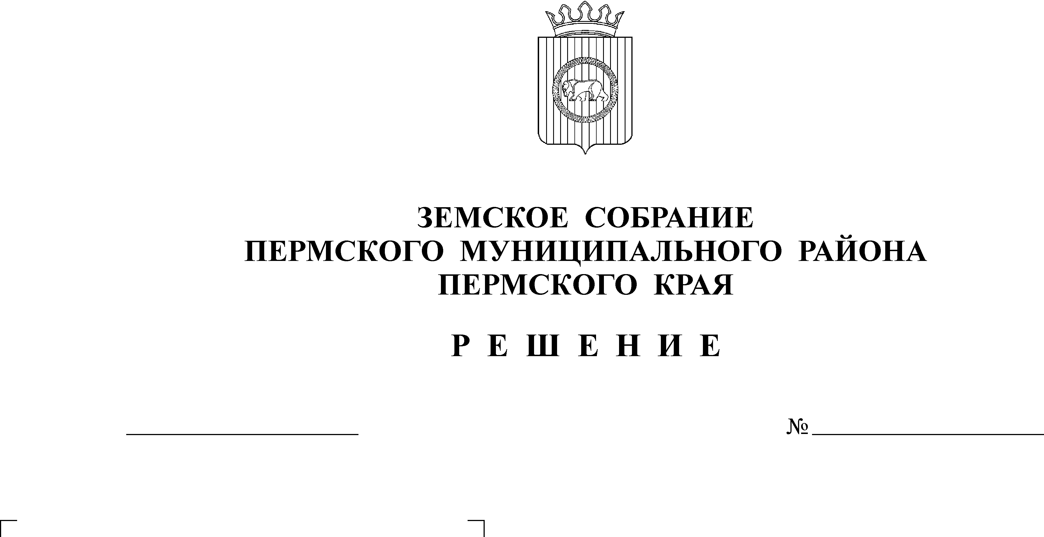
Об утверждении показателей
23.12.2021
198
результативности и
эффективности
деятельности органов
муниципального земельного
контроля в границах
Пермского муниципального
района Пермского края
В соответствии Федеральными законами от 31.07.2020 № 248-ФЗ «О государственном контроле (надзоре) и муниципальном контроле в Российской Федерации», от 11.06.2021 № 170-ФЗ «О внесении изменений в отдельные законодательные акты Российской Федерации в связи с принятием Федерального закона «О государственном контроле (надзоре) и муниципальном контроле в Российской Федерации», от 06.10.2003 № 131-ФЗ «Об общих принципах организации местного самоуправления в Российской Федерации»,
Земское Собрание РЕШАЕТ:
1. Утвердить индикативные показатели для муниципального земельного контроля в границах Пермского муниципального района Пермского края согласно приложению 1 к настоящему решению.
2. Утвердить ключевые показатели муниципального земельного контроля в границах Пермского муниципального района Пермского края и их целевые значения согласно приложению 2 к настоящему решению.
3. Настоящее решение вступает в силу 01 марта 2022 года.
4. Опубликовать настоящее решение в бюллетене муниципального образования «Пермский муниципальный район» и разместить на сайте Пермского муниципального района (www.permraion.ru).
5. Контроль за исполнением настоящего решения возложить на комитет Земского Собрания Пермского муниципального района по развитию инфраструктуры и управлению ресурсами.

Временно исполняющий полномочия
главы муниципального района И.А. Варушкин

Председатель
Земского Собрания Д.В. Гордиенко

Приложение 1 к решению
Земского Собрания
от 23.12.2021 № 198

Индикативные показатели для муниципального земельного контроля в границах Пермского муниципального района Пермского края

- Количество плановых контрольных (надзорных) мероприятий, проведенных за отчетный период.
- Количество внеплановых контрольных (надзорных) мероприятий, проведенных за отчетный период.
- Общее количество контрольных (надзорных) мероприятий
с взаимодействием, проведенных за отчетный период.
- Общее количество контрольных (надзорных) мероприятий
без взаимодействием с контролируемыми лицами, проведенных за отчетный период;
- Количество обязательных профилактических визитов, проведенных
за отчетный период.
- Количество предостережений о недопустимости нарушения обязательных требований, объявленных за отчетный период.
- Количество контрольных (надзорных) мероприятий, по результатам которых выявлены нарушения обязательных требований, за отчетный период.
- Количество контрольных (надзорных) мероприятий, по итогам которых возбуждены дела об административных правонарушениях, за отчетный период.
- Сумма административных штрафов, наложенных по результатам контрольных (надзорных) мероприятий, за отчетный период.
- Количество направленных в органы прокуратуры заявлений о согласовании проведения контрольных (надзорных) мероприятий, за отчетный период.
- Количество направленных в органы прокуратуры заявлений о согласовании проведения контрольных (надзорных) мероприятий, по которым органами прокуратуры отказано в согласовании, за отчетный период.
- Общее количество жалоб, поданных контролируемыми лицами
в досудебном порядке за отчетный период.

Приложение 2 к решению
Земского Собрания
от 23.12.2021 № 198

Ключевые показатели муниципального земельного контроля в границах Пермского муниципального района Пермского края и их целевые значения

1. Доля выполнения плана проведения плановых проверок контрольных мероприятий за календарный год – 100 %.
2. Доля проверок, по итогам которых выявлены правонарушения (в процентах от общего числа проведенных плановых и внеплановых проверок) – 70 %.
3. Доля устраненных нарушений из числа выявленных нарушений обязательных требований – 50%.
4. Доля обоснованных жалоб на действие (бездействие) контрольных органов и (или) его должностного лица при проведении контрольных мероприятий – 10%.
5. Доля вынесенных решений о назначении административного наказания по материалам контрольного органа – 60%.
6. Доля отмененных результатов контрольных мероприятий – 5%.

